Aufgabe 5

Zustandsdiagramme

Gruppe
Toni Baumann (bauma12@bfh.ch)
Ronny Stauffer (staur3@bfh.ch)
Elmar Vonlanthen (vonle1@bfh.ch)

Erfahrungen:
Beim Erstellen der State-Event Diagramme mussten wir uns immer wieder fragen, wie detailiert die States modelliert werden sollten. Macht es Sinn, einen entsprechenden weiteren State einzuführen, oder kann man dies auch mit Attributen abhandeln, oder sollte man gar Sub-Diagramme erstellen? Diese Fragen stellen wir uns bereits beim Entwurf der ersten Kaffeemachine (Tools und Chains / C-Refresh).
Ausserdem verwechselt man das State-Event Diagramm schnell mal mit dem Aktivitätsdiagramm.

Zustandsdiagramm Mahlwerk:
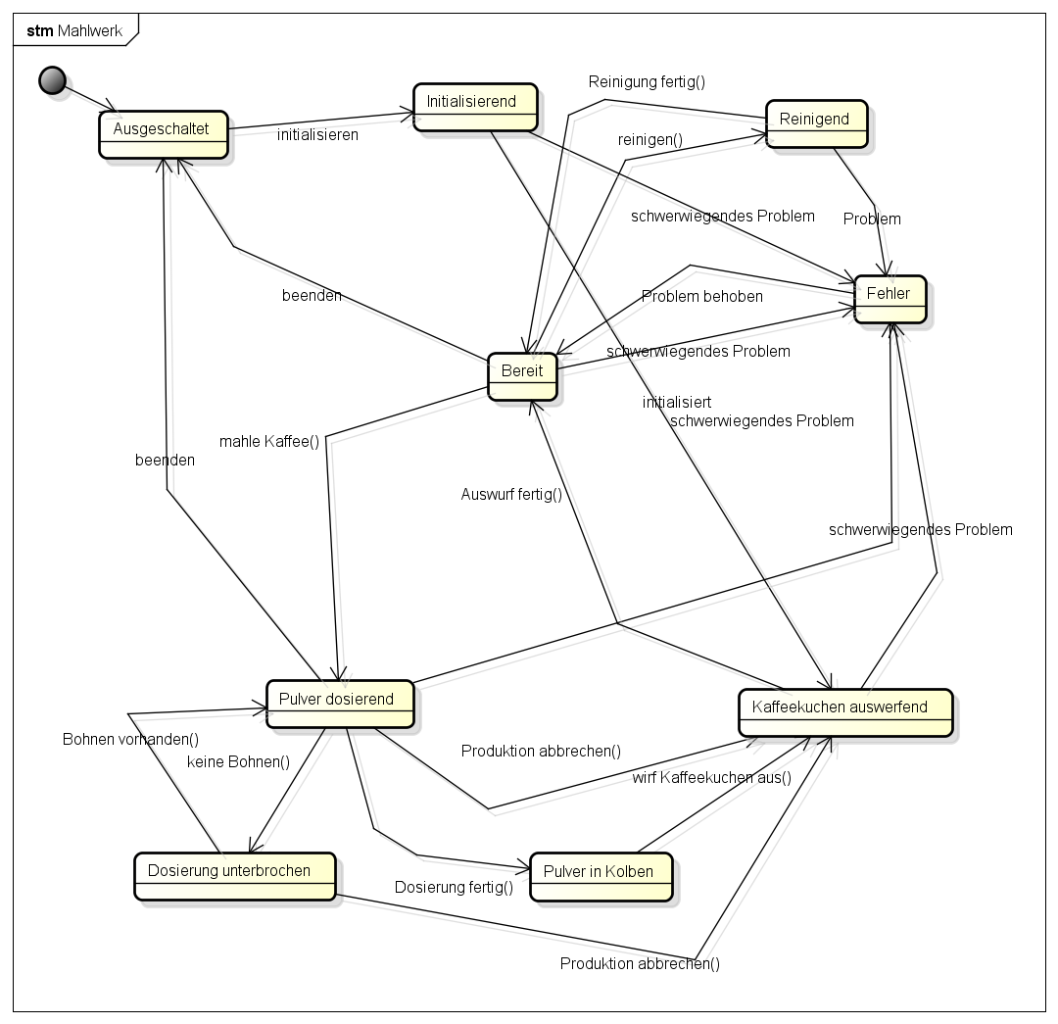

Zustandsdiagramm Zentrale Steuerung:
